Práctica

# Con relación a la práctica de empleado, como actividad del día lunes 3 de marzo incluye los siguientes campos en el formulario:

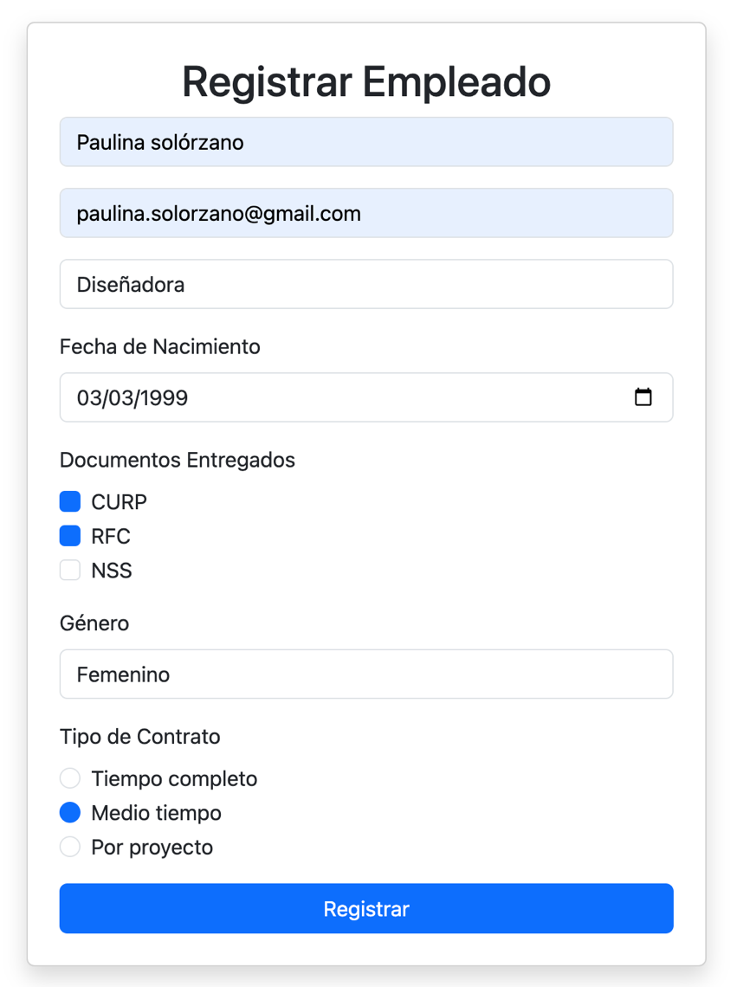

# y modifica la BD

